МКОУ «Прогимназия№1» г.п. Залукокоаже Зольского района КБР

Беседа по теме «Чистота – залог здоровья».

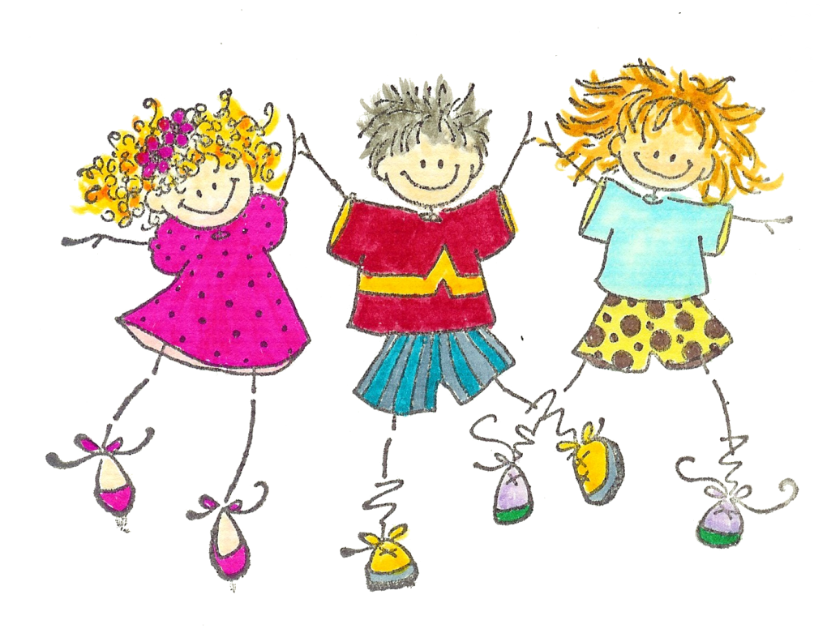

Подготовила
Джаппуева А.Х.
Цель: обобщение и систематизация знаний учащихся о правилах здорового образа жизни формирование убеждения о пользе здорового образа жизни.
Задачи:
- познакомить с принципами здорового образа жизни;
- закрепить знания и умения по соблюдению личной гигиены;
- прививать навыки аккуратного обращения с принадлежностями личной гигиены;
- развивать внимание, воображение, творческое мышление, умение слушать и уважать мнение своих товарищей;
- воспитывать стремление к чистоте, бережное отношение к жизни и здоровью;
Оборудование: схемы, карточки со словами, музыкальное оформление, на доске заранее написаны правила ЗОЖ, части пословиц о здоровье.
Ход занятия:
1. Организационный момент.
Приветствие детей.
2. Сообщение темы беседы.
- Ребята, сейчас я прочитаю вам стихотворение, а вы догадайтесь, о ком идёт речь:
Все собаки знают Ваню и рычат издалека:
Он обходится без бани, он отвык от гребешка,
Никогда в его кармане носового нет платка.
Тротуар ему не нужен! Расстегнувши воротник,
По канавам и по лужам он шагает напрямик!
Он портфель нести не хочет – по земле его волочит.
Сполз ремень на левый бок, из штанины вырван клок.
Мне, признаться, непонятно: что он делал? Где он был?
Как на лбу возникли пятна? Кто он этот ученик?
- А вы, ребята, догадались, как можно назвать этого ученика? (неряха, грязнуля)
- Правильно. Что надо делать, чтобы не стать похожим на этого мальчика? (мыть руки, умываться, чистить зубы, стирать одежду и т.д.)
- Молодцы! Мы поговорим о правилах личной гигиены, о нашем здоровье. Нас ждет много интересного, полезного и занимательного
На доске записана пословица: «Чистота – залог здоровья».
- Прочитайте пословицу и скажите, как бы вы объяснили смысл этих слов?
- А можно сказать, что наш герой знает эту пословицу?
- Ребята, а когда нужно мыть руки и почему?
3. Музыкальная пауза.
- Ребята, сейчас у нас пройдёт музыкальная пауза (включается фонограмма для частушек)
- Я под краном руки мыла,
А лицо помыть забыла.
Увидал меня Трезор,
Зарычал: «Какой позор!»
- Поленился утром Вова
Причесаться гребешком.
Подошла к нему корова
Прилезала языком.
- Коля ссорится с друзьями,
В ход пускает кулаки.
У задиры под глазами
Не проходят синяки.

- Ребята, а есть среди вас такие же, как герои частушек?
4. Встреча с гостем.
- Сейчас к нам придет один гость. А имя его вы угадаете, если правильно сложите буквы.
Р ы д о й м о д (Мойдодыр)
(включается запись со стихотворением К.И.Чуковского «Мойдодыр»)
5.Загадки.
А сейчас я хочу вам предложить провести конкурс загадок. Если вы сможете угадать, о ком идёт речь в загадках, вы узнаете кто друзья у «Мойдодыра».
- Ускользает как живое,
Но не выпущу его я,
Белой пеной пенится
Руки мыть не ленится. (Мыло)
- Пластмассовая спинка,
На брюшке щетинка,
По частоколу попрыгала
Всю грязь повыгнала. (Зубная щётка)
- Целых двадцать зубков для кудрей и хохолков.
И под каждым зубком лягут волосы рядком. (Расческа)
- Лёг в карман и караулю
Рёву, плаксу и грязнулю.
Им утру потоки слёз,
Не забуду и про нос. (Носовой платок)
- Там, где губка не осилит,
Не домоет, не домылит,
На себя я труд беру:
Пятки, локти с мылом тру,
И коленки оттираю,
Ничего не забываю.(Мочалка)
- Говорит дорожка -
Два вышитых конца:
«Помойся хоть немножко,
Чернила смой с лица!
Иначе ты в полдня
Испачкаешь меня».(Полотенце)
- И сияет, и блестит,
Никому оно не льстит, -
А любому правду скажет -
Всё как есть ему покажет.(Зеркало)

- Ну что, ребята, вы теперь знаете кто друзья у «Мойдодыра». Может, вы хотите ещё добавить? (дети предлагают варианты).
- А как можно назвать все эти слова одним словом? (принадлежности личной гигиены)

6. Беседа по сказке о микробах.
- Послушайте «Сказку о микробах».
Жили – были микробы – разносчики разных болезней. Больше всего на свете они любили грязь. Чем грязнее, тем им было приятнее и тем больше их становилось.
Вот на столе кто – то оставил немытые тарелки, крошки, кусочки хлеба. Ту как тут муха. А на её лапках сотни микробов, особенно если она прилетела с помойки. Муха улетела, а микробы остались лежать на столе – на тарелке, на ложках, на хлебе и думают: «Как хорошо, что на свете есть грязнули и мухи». И стало микробам раздолье. И на руки можно попасть, и в рот человеку. А там уж и до болезни рукой подать!
Тут прибежал мальчик Сережа с улицы, и схватил грязными руками кусочек хлеба со стола, и в рот! А на следующий день у него заболел живот и поднялась температура.

- Как вы думаете, ребята, почему заболел Сергей? Что он неправильно сделал?
- Как ещё попадают микробы в организм человека?
( при чихании и кашле не прикрывает рот и нос, микробы разлетаются на 10 метров, пользуется чужими вещами, не моет овощи и фрукты, не закаляется, то есть организм ослаблен)
- Что помогает нам победить микробов? (Вода) С водой надо дружить. Вода – это доктор.
- Как вы думаете, повар (или мама) перед тем, как готовить пищу, моет руки? А врач перед операцией? А портной?
- Что нужно, чтобы как следует вымыть руки? (Мыло, вода и чистое полотенце)
- Да, Вода и Мыло – настоящие друзья. Они помогают уничтожить микробы.
- Как следует мыть руки?

7. Полезные советы.
Советы доктора Мыла.
- Сильно намочите руки
- Пользуйтесь мылом
- Намыливайте руки с обеих сторон
- Намыливайте руки между пальцев
- Смойте руки чистой водой
- Вытирайте руки насухо полотенцем
Советы доктора Воды.
  - Мойте руки перед едой
- Раз в неделю мойтесь основательно, а душ принимайте каждый день
- Утром, после сна, мойте руки, лицо, шею, уши
- Каждый день чистите зубы перед сном
- Обязательно мойте руки после: уборки комнаты, туалета, игр, прогулки, общения с животными, работы на огороде, поездки в транспорте
Пожелания всех докторов.
Мы желаем всем ребятам быть здоровыми всегда.
Но добиться результата невозможно без труда.
Постарайтесь не лениться – каждый раз перед едой,
Прежде чем за стол садиться, руки вымойте водой.
И зарядкой занимайтесь ежедневно по утрам.
И, конечно, закаляйтесь – это так поможет вам.
Свежим воздухом дышите по возможности всегда.
На прогулки в парк ходите, он вам силы даст, друзья!
Мы открыли вам секреты как здоровье сохранить.
Выполняйте все советы, и легко вам будет жить!

Здоровье человека – это главная ценность жизни каждого из нас. Его нельзя купить ни за какие деньги и ценности. Здоровье перевешивает все остальные блага жизни. Если нет здоровья, нет счастья, нет настроения, поэтому очень важно вести здоровый образ жизни, соблюдать чистоту, правильно питаться, соблюдать режим дня и заниматься спортом.

8. Итог занятия – заучивание девиза:
Я здоровье сберегу! Сам себе я помогу!!!

